**UNIVERSIDAD CONTINENTAL**

**FACULTAD DE INGENIERÍA**

**ESCUELA ACADÉMICO PROFESIONAL DE INGENIERÍA DE SISTEMAS E INFORMÁTICA**



**PPROYECTO DE INVESTIGACIÓN**

**IMPLEMENTACIÓN DE UNA APLICACIÓN DE ENTRENAMIENTO PERSONAL PARA UNIVERSITARIOS DE LA CONTINENTAL CON RUTINAS CASERAS**

**PRESENTADO POR:**

* **AQUINO VILLEGAS, KATHERINY NICOL**
* **BELLO CUYUBAMBA, BRYAN JOSE**
* **CUELLAR PAMPAS, JHOSEP JUNIOR**
* **DOMINGUEZ HUAMAN, ANTHONNY**
* **HUAMAN HUATUCO, EMILIO ANDRE**
* **LEIVA LEIVA JUAN, ALEXIS**
* **LIZARASO TAIPE, DAVID**
* **LOPEZ AQUINO, ERIK ANGEL**
* **SOTO EGOAVIL, SERGIO ALDAIR**
* **YURIVILCA QUISPE, SCOTT JARRY**

**ASESOR: GAMARRA MORENO, DANIEL**

**HUANCAYO – PERÚ**

**2024**

**INDICE**

**1.** **DIAGRAMA DE RADAR** 3

**2.** **ENFOQUE DE DESARROLLO** 4

**3.** **DECLARACION DE LA VISIÓN DEL PROYECTO** 4

**4.** **PROJECT CHARTER** 4

**5.** **REGISTRO DE SUPOSICIONES Y RESTRICCIONES** 7

**6.** **ARQUITECTURA DE SOFTWARE** 9

**7.** **DISEÑO DE BASE DE DATOS** 9

**8.** **MAPA DE NAVEGACIÓN** 11

**9.** **DISEÑO GUI** 12

**INDICE DE IMÁGENES**

**IMAGEN 1. DATOS DEL GRAFICO DE RADAR 3**

**IMAGEN 2. GRÁFICO DE RADAR 3**

**IMAGEN 3. ARQUITECTURA DE SOFTWARE 9**

**IMAGEN 4. MODELO LÓGICO DE LA BD 11**

**IMAGEN 5. MAPA DE NAVEGACIÓN 12**

**IMAGEN 6. WIREFRAME 1 12**

**IMAGEN 7. WIREFRAME 2 13**

**INDICE DE TABLAS**

**TABLA 1. REGISTRO DE SUPOSICIONES Y RESTRICCIONES 7**

# **DIAGRAMA DE RADAR**

El diagrama de radar, o gráfico de araña, es una herramienta visual que nos ayuda a comparar diferentes aspectos del proyecto en un solo gráfico. Al trazar los valores en cada métrica, formamos un contorno que muestra claramente cómo se desempeña el proyecto en cada área clave. Usamos este diagrama para determinar el mejor enfoque de desarrollo, ya que nos permite identificar qué aspectos son más fuertes y cuáles necesitan atención. De esta manera, obtenemos una visión rápida y clara de las fortalezas y debilidades del proyecto, lo que nos ayuda a elegir el enfoque más adecuado.

Imagen 1. Datos del Grafico de Radar

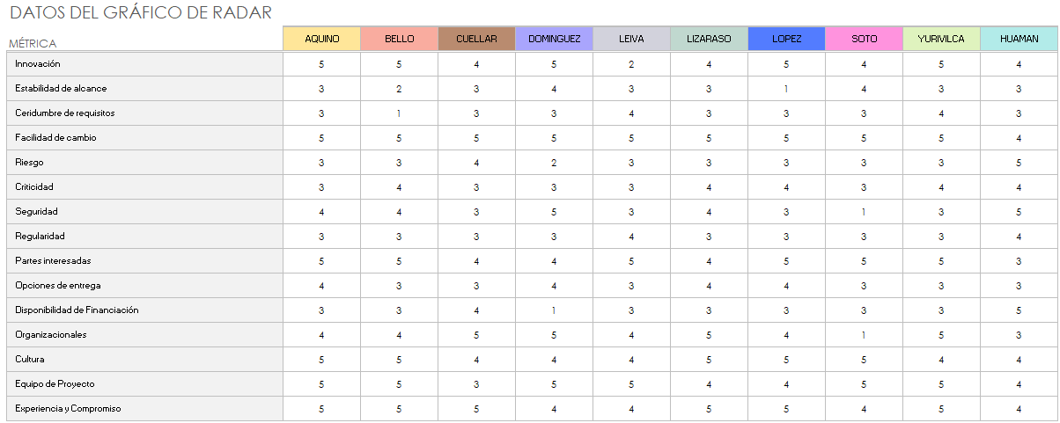

Fuente: Elaboración Propia

Imagen 2. Gráfico de Radar

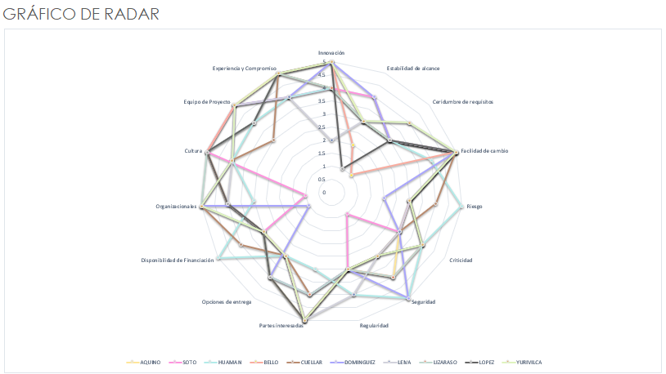

Fuente: Elaboración Propia

# **ENFOQUE DE DESARROLLO**

El proyecto se enfoca en la innovación y la facilidad de cambio, lo que significa que valoramos mucho la creatividad y la capacidad de ajustar el proyecto según sea necesario. Estas prioridades, reflejadas en el diagrama de radar, nos indican que necesitamos un enfoque que permita adaptarnos y evolucionar rápidamente, integrando nuevas ideas y realizando cambios a medida que avanzamos.

Además, el diagrama de radar muestra que el éxito del proyecto depende en gran medida de tener un equipo competente y comprometido, y de estar alineado con la cultura y la estructura organizacional. Al combinar estos factores con las puntuaciones altas en innovación y flexibilidad, concluimos que las metodologías ágiles e iterativas son las más adecuadas. Estas metodologías nos permitirán ser flexibles, adaptarnos a los cambios de manera eficiente y mejorar continuamente, ajustando el proyecto a medida que enfrentamos nuevos desafíos.

# **DECLARACION DE LA VISIÓN DEL PROYECTO**

Para los jóvenes

Que buscan mantenerse en forma mientras compaginan sus estudios.

La aplicación UniFit es una plataforma interactiva

Que ofrece rutinas de ejercicio personalizadas y adaptadas a tu estilo de vida académico.

A diferencia de los gimnasios tradicionales

UniFit se integra con su horario de clases y proporciona ejercicios que se pueden realizar en cualquier lugar.

# **PROJECT CHARTER**

|  |
| --- |
| **CARTA DE UNIFIT**  **PROPÓSITO DEL PROYECTO:**  Brindar rutinas de ejercicio personalizadas y adaptadas a tu estilo de vida académico.  **DESCRIPCIÓN DEL PROYECTO DE ALTO NIVEL:**  Este proyecto incluye todo el trabajo necesario para:  1. Desarrollo del perfil de usuario.  2. Generación de rutinas de ejercicio personalizadas.  3. Integración de recordatorios y notificaciones.  4. Integración con plataformas de salud y fitness.  5. Desarrollo de la comunidad de usuarios.  6. Seguimiento del progreso y estadística.  7. Pruebas y feedback de usuarios.  8. Lanzamiento y marketing.  **REQUISITOS DE ALTO NIVEL**  El proyecto deberá cumplir con las siguientes condiciones y capacidades:  1. Personalización de rutinas de ejercicio  2. Gestión de horarios y recordatorios  3. Integración de recordatorios y notificaciones.  4. Integración con plataformas de salud y fitness.  5. Comunidad y redes sociales.  6. Seguimiento y análisis del progreso.  7. Contenido educativo y motivacional.  **OBJETIVOS DEL PROYECTO Y CRITERIOS DE ÉXITO**  El proyecto se considerará un éxito si se cumplen los siguientes objetivos:   * Brindar rutinas de ejercicio personalizadas y adaptadas al estilo de vida académico de los usuarios. * Ofrecer una experiencia de usuario intuitiva y sin complicaciones. * Evolucionar el alcance del contenido relacionado con el bienestar, el inventario de ejercicios y el sistema de seguimiento del progreso. * Identificar y desarrollar el alcance de las actividades de lanzamiento y las iniciativas sociales y recreativas iniciales. * Realizar el lanzamiento oficial a más tardar 12 meses después de la fecha de inicio del proyecto.   **RIESGOS DE ALTO NIVEL**  Las áreas de mayor incertidumbre para este proyecto son:   * Disponibilidad de personal con habilidades necesarias para desarrollar rutinas de ejercicio personalizadas y adaptar la plataforma a estilos de vida académicos. * Disponibilidad de permisos y certificaciones necesarias para operar como proveedor de servicios   de bienestar.   * Acceso a herramientas y recursos tecnológicos adecuados para el desarrollo y seguimiento de las rutinas de ejercicio. * Costos asociados con la tecnología y las plataformas necesarias para ofrecer servicios de calidad.   **CALENDARIO RESUMEN DE HITOS**  Los siguientes hitos se utilizarán para realizar un seguimiento del progreso.   * Puesta en marcha de la plataforma. * Desarrollo completo del contenido de ejercicios y recursos de bienestar. * Implementación completa del sistema de seguimiento de progreso. * Integración de herramientas para personalización de rutinas. * Reclutamiento y formación del personal especializado. * Establecimiento de una comunidad de bienestar para usuarios. * Lanzamiento oficial de la plataforma.   **PRESUPUESTO RESUMIDO**  El presupuesto del proyecto es de S/6.000.000. No incluye reserva para contingencias ni de gestión.  **ACTORES CLAVES**  Los stakeholders iniciales se identifican como:   * Equipo de Desarrollo de la Plataforma de Ejercicio. * Patrocinador del Proyecto. * Equipo de Personalización de Rutinas. * Entrenadores Personales y Profesionales del Bienestar. * Proveedores de Tecnología y Herramientas Digitales. * Asociaciones de Bienestar Académico. * Usuarios (estudiantes, profesores, y otros miembros de la comunidad académica).   **REQUISITOS PARA APROBACIÓN DEL PROYECTO**  Cuando se cumplan los siguientes requisitos, el patrocinador considerará el proyecto completo:   * Se implemente la gestión de horarios con recordatorios automáticos, incluyendo la sincronización con calendarios externos. * La integración con plataformas de salud y fitness esté completamente funcional y cumpla con las normativas de seguridad y privacidad. * La funcionalidad de comunidad y redes sociales permita a los usuarios conectarse y compartir logros, rutinas, y comentarios de manera efectiva. * El sistema de seguimiento y análisis del progreso ofrezca herramientas precisas para rastrear el progreso y establecer objetivos. * Se proporcione contenido educativo y motivacional actualizado, con un enfoque en la inspiración y la mejora continua de los usuarios.  **GERENTE DE PROYECTO ASIGNADO, RESPONSABILIDAD Y NIVEL DE AUTORIDAD** Las siguientes son las autoridades del director del proyecto, Cuellar Pampas Junior Jhosep, en lo que respecta a la dotación de personal, la gestión presupuestaria y las decisiones técnicas:   * La autoridad y la responsabilidad para evaluar y supervisar todos los aportes de cada miembro del equipo del proyecto. * La autoridad de tomar decisiones clave sobre la dirección del proyecto, priorización de tareas, y resolver problemas que surjan durante la ejecución. * Es responsable de identificar, evaluar, y mitigar los riesgos asociados al proyecto, así como de implementar planes de contingencia. * La autoridad de intervenir y resolver conflictos dentro del equipo de proyecto o entre el equipo y otros departamentos o partes interesadas. * El director del proyecto no tiene autoridad para: * No puede tomar decisiones que estén fuera del alcance definido del proyecto, como iniciar nuevos proyectos o cambiar significativamente la dirección de otros proyectos o programas. * No tiene autoridad para despedir miembros del grupo.   **NOMBRE Y AUTORIDAD DEL PATROCINADOR**  El patrocinador de este proyecto es el docente de la materia Taller de proyectos 2, Ing. Gamarra Moreno Job Daniel. Ing. Gamarra tiene la responsabilidad general del proyecto. Esto incluye aprobar cronogramas, presupuestos, dotación de personal, cambios y variaciones. Ing. Gamarra es el punto de escalada de riesgos, problemas y conflictos que están fuera de la autoridad del director del proyecto.  Firmas:    Cuellar Pampas, Jhosep Ing. Gamarra Moreno Job Daniel  Director de Proyectos Patrocinador del Proyecto |

# **REGISTRO DE SUPOSICIONES Y RESTRICCIONES**

Dado que los proyectos cambian constantemente, a veces no tenemos toda la información sobre cómo se desarrollarán las cosas. Por eso, es importante hacer y registrar suposiciones y restricciones sobre el proyecto. Este registro es un documento que iremos actualizando y ajustando a medida que el proyecto avanza.

Tabla 1. Registro de Suposiciones y Restricciones

|  |  |  |  |  |  |  |  |  |  |  |  |
| --- | --- | --- | --- | --- | --- | --- | --- | --- | --- | --- | --- |
| |  | | --- | | **Categoría** |  |  | | --- | |  | | |  | | --- | | **Supuesto/Restricción** |  |  | | --- | |  | | |  | | --- | | **Estado** |  |  | | --- | |  | | | **Comentarios** | | --- |  |  | | --- | |  | |
| Recursos Humanos | Se supone que el equipo de desarrollo tiene las habilidades técnicas necesarias para crear una aplicación interactiva y amigable para el usuario | Pendiente | En caso de que el equipo necesite capacitación adicional, se revisará el cronograma y el presupuesto. |
| Tecnología | |  | | --- | | Se asume que las plataformas de integración como Google Fit y Apple Health son compatibles con la tecnología utilizada en UniFit. |  |  | | --- | |  | | Activo | |  | | --- | |  |   Esto es crucial para la funcionalidad de sincronización de datos de salud y fitness en la aplicación. |
| Presupuesto | Se espera que el presupuesto inicial de desarrollo sea suficiente para cubrir todas las etapas del proyecto, desde el diseño hasta el lanzamiento. | Pendiente | |  | | --- | | Si surgen costos inesperados, se podría necesitar una ronda adicional de financiamiento. |  |  | | --- | |  | |
| Cronograma | |  | | --- | | Se asume que el desarrollo de la aplicación, incluyendo pruebas y ajustes, se completará en 6 meses. |  |  | | --- | |  | | Activo | |  | | --- | | El cronograma puede ajustarse en función de los resultados de las pruebas y el feedback de los usuarios. |  |  | | --- | |  | |
| Regulatorio | La aplicación cumplirá con las normativas de privacidad y protección de datos (GDPR, CCPA). | Activo | El cumplimiento de estas normativas es crucial para evitar sanciones legales y proteger la información del usuario. |
| |  | | --- | | **Disponibilidad de Usuarios** | | Se asume que los estudiantes de la Universidad Continental participarán activamente en la fase de pruebas beta. | Pendiente | Si no se logra suficiente participación, se podría extender la fase de pruebas o buscar otros grupos de usuarios. |
| Recursos Financieros | |  | | --- | | Se presupone que los recursos financieros estarán disponibles de manera oportuna para cada fase del proyecto. |  |  | | --- | |  | | Pendiente | Un retraso en la liberación de fondos podría afectar el cronograma. |
| |  | | --- | | **Marketing y Promoción** |  |  | | --- | |  | | |  | | --- | | Se espera que la campaña de marketing digital atraiga a al menos el 10% de la población universitaria objetivo durante el primer mes de lanzamiento. |  |  | | --- | |  | | Pendiente | En caso de no alcanzar esta meta, se considerarán estrategias de marketing alternativas. |

# **ARQUITECTURA DE SOFTWARE**

Imagen 3. Arquitectura de Software

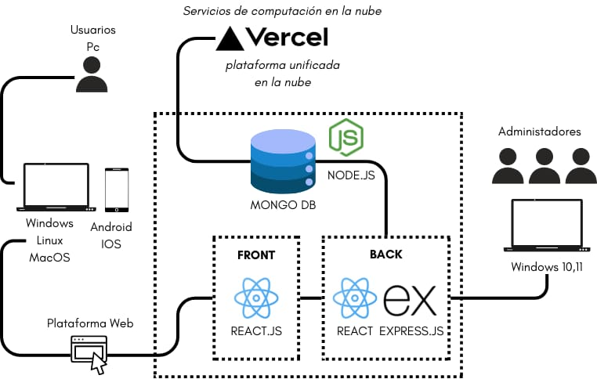

Fuente: Elaboración Propia

# **DISEÑO DE BASE DE DATOS**

1. Descripción de colecciones

* **Usuarios**: Se almacenan en la colección usuarios, donde cada documento representa a un usuario con sus detalles personales y su historial de rutinas.
* **Rutinas**: Se almacenan en la colección rutinas, donde cada documento incluye detalles de la rutina y una lista de ejercicios asociados.
* **Ejercicios**: Se almacenan en la colección ejercicios, que contiene documentos detallando cada ejercicio individual.
* **Notificaciones**: Se almacenan en la colección notificaciones, permitiendo realizar consultas rápidas sobre notificaciones pendientes para los usuarios.
* **Comunidades**: Se almacenan en la colección comunidades, donde cada documento representa una comunidad con sus miembros y el historial de mensajes.

1. Colecciones
2. Usuarios:

* _id: ObjectId
* nombre: String
* correo: String (unique)
* contraseña: String (hashed)
* edad: Number
* sexo: String
* nivel_fisico: String (principiante, intermedio, avanzado)
* rutinas_completadas: [ObjectId] (Referencias a las rutinas completadas)
* progreso: [{fecha: Date, calorias_quemadas: Number, tiempo_ejercicio: Number}]

1. Rutinas:

* _id: ObjectId
* nombre: String
* descripcion: String
* nivel_dificultad: String (baja, media, alta)
* ejercicios: [ { ejercicio_id: ObjectId, series: Number, repeticiones: Number}]
* creador: ObjectId (Referencia al usuario que creó la rutina)
* duracion_estimada: Number (en minutos)
* calorias_estimadas: Number

1. Ejercicios:

* _id: ObjectId
* nombre: String
* descripcion: String
* grupo_muscular: String
* dificultad: String (baja, media, alta)
* imagen_url: String
* video_url: String

1. Notificaciones:

* _id: ObjectId
* usuario_id: ObjectId (Referencia al usuario)
* mensaje: String
* fecha_envio: Date
* leido: Boolean

1. Comunidades:

* _id: ObjectId
* nombre: String
* descripcion: String
* miembros: [ObjectId] (Referencias a los usuarios)
* mensajes: [{ usuario_id: ObjectId, mensaje: String, fecha: Date }]
* **MODELO FISICO**

Imagen 4. Modelo lógico de la BD

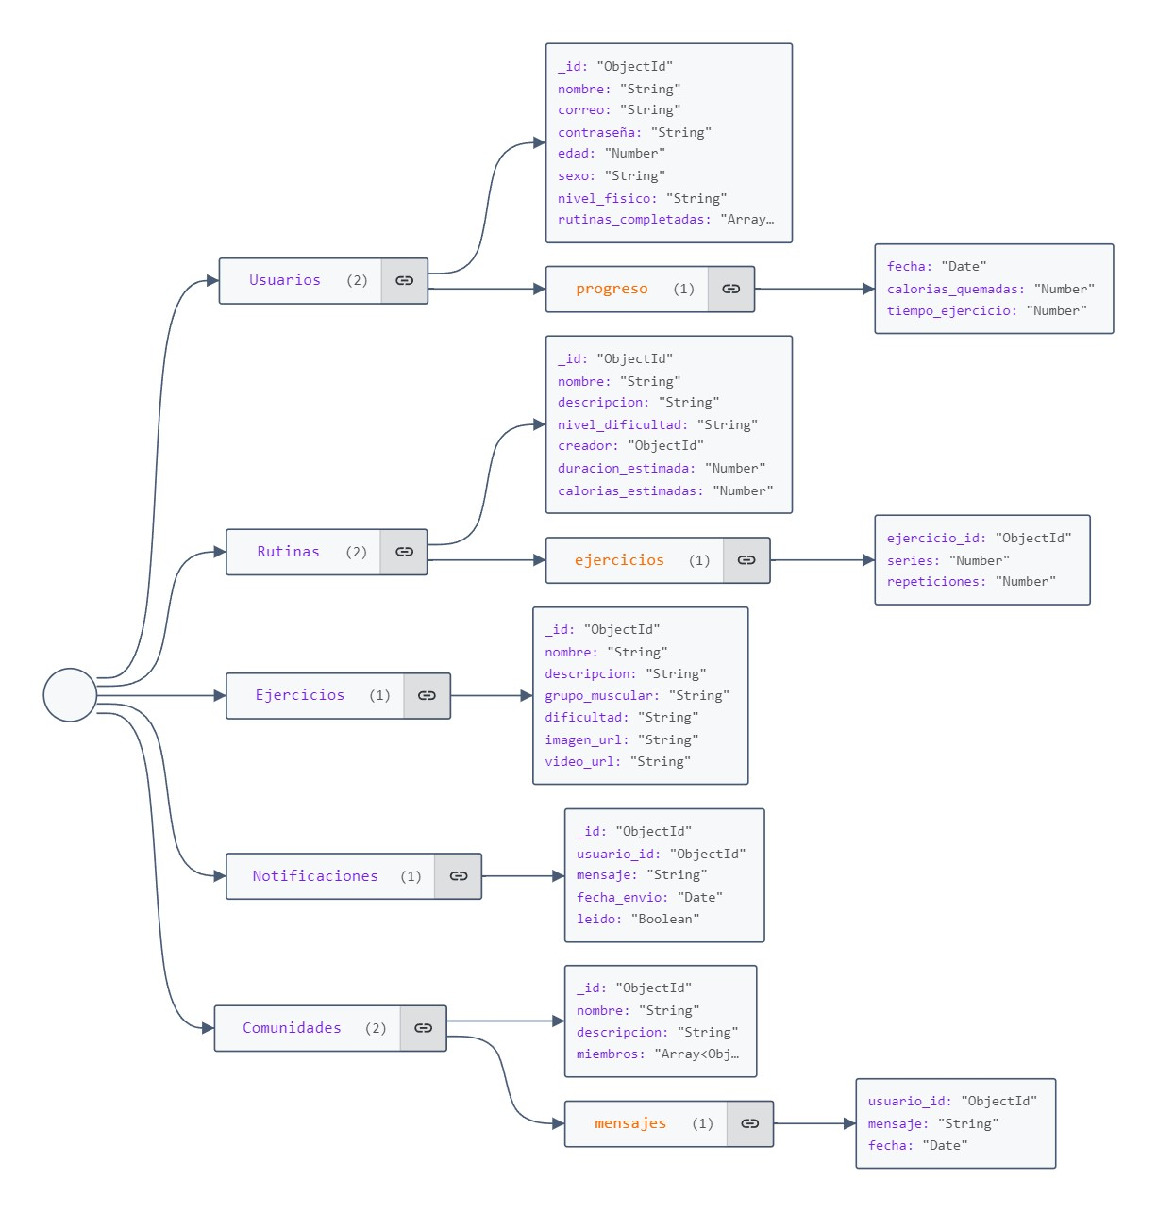

Fuente: Elaboración Propia

# **MAPA DE NAVEGACIÓN**

Imagen 5. Mapa de Navegación

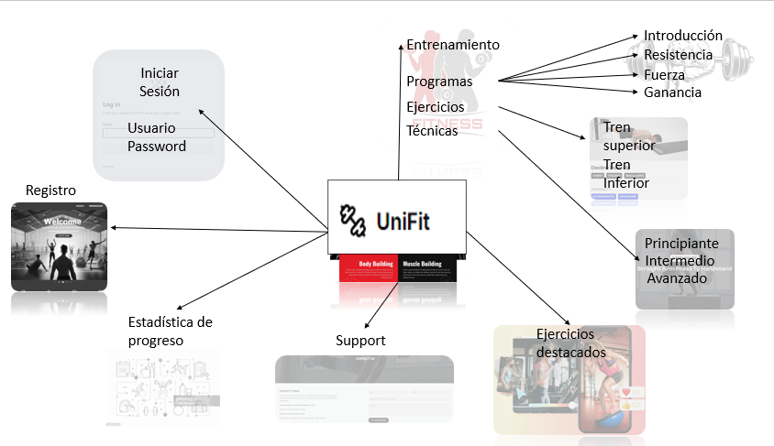

Fuente: Elaboración Propia

# **DISEÑO GUI**

Imagen 6. Wireframe 1

Fuente: Elaboración Propia

Imagen 7, Wireframe 2

Fuente: Elaboración Propia